**中華民國景觀學會「2024第十二屆台灣景觀大獎」徵選辦法**

1. **緣起**

為表揚傑出景觀作品對提升台灣優質景觀環境之貢獻，並協助推廣台灣優良景觀作品參與國際景觀設計競賽(如：IFLA APR Landscape Architecture Awards 及IFLA AAPME Awards 等)，中華民國景觀學會特舉辦「台灣景觀大獎」活動，期許台灣景觀專業積極與國際接軌，同時提升各界對於景觀環境品質的重視，以及對於景觀專業(landscape architecture)及景觀師(landscape architect)之認識。

1. **參加類別**

徵選作品共分為八大類，其中第一至第五類，以及第七類屬於有實質空間場域，且已完成之作品。第六類為促進地景的推廣、傳播與溝通類型之已完成計畫，其成果得為空間或非空間形式。第八類為尚未實際完成之規劃案。各項分類說明如下：

1. **公園綠地/公共開放空間類**：如各類型公園、廣場、綠地與各種開放性園區 (如校園、遊樂園區、科學園區等)。此類作品重點在展現開放空間營造的公共效益、環境效益(包括生態/文化/生活/韌性/永續性面向)，以及空間與場所的美質效益。
2. **風景遊憩類**：如國家風景區、國家公園、各縣市政府風景區等之環境營造。此類作品重點在掌握、展現及發揮基地所在地區地景環境特質，同時以此為基礎，結合風景區及國家公園的觀光遊憩服務與生態文化保育教育目的，進行景觀環境營造。
3. **社區營造/創生發展類**：如各縣市政府之社區規劃師、社區營造、以及地方創生發展類型計畫之成果。此類作品重點在同時表現環境營造之有形成果(造環境、造產品等)以及社區及創生發展的非物質目標訴求(造人、造產業、造特質、造社會經濟網絡等)此兩者之間的整合成效。
4. **住宅居住環境類**：如住宅社區之建築與外部開放空間、私人住宅別墅、庭園、莊園等。不論是私人或集合住宅環境，此類作品重點在展現豐富而優質的「生活性以及居住環境品質」，而不只是視覺上的造景。
5. **設施環境類**：如河川水環境營造、滯洪設施、電能、道路、綠廊道、水土保持之河川及溪流、農業/工業廠房廠區等。此類作品重點在於上述各種環境基盤設施(infrastructure)建設的同時，能夠展現多元價值的環境整合營造，將生態、文化、生活、永續、韌性、美質等複合性之環境景觀價值一併達成。
6. **溝通傳播類：**本類為促進地景的推廣、傳播與溝通類型之作品，其成果的呈現可為空間(例如地景藝術、遊戲環境等)或非空間形式(例如影片、平面、多媒體以及活動等)之已完成作品。
7. **永續績效類**：有別於第一至第五類屬於以空間類型分類，本類別是以績效表現的呈現為著眼點，且需完工三年以上。本類別在永續績效方面的表現，例如生態系統與生物多樣、文化保存/創新與傳承、社會與社群健康福祉、能源與減碳、氣候變遷與防災、經濟與就業、消費/生產及糧食安全、水資源經營管理等面向。此類參賽作品，可著眼於一項或多項永續績效項目，並表述參賽作品對該項目實際達到的內容與質化、量化成效。
8. **環境規劃類：**本類為尚未實際完成之規劃案，內容包含永續城鄉、農村、都市設計、城鄉風貌、校園規劃、風景遊憩區、文化資產、自然保育等。此類作品重點在其計畫目的，以及所提出的解決途徑與方案，能夠可行而具有特色，同時其規劃呈現的邏輯條理清楚。
9. **對象**

參賽對象主要包括，但不限於下列：

1. 規劃、設計、營造單位。
2. 政府部門。
3. 學術單位。
4. 社區組織、非營利組織。
5. **評選方式**
6. **評審委員：**由景觀及相關領域國內外專家學者組成。
7. **採兩階段方式審查：**以書面資料審查為主，包括初選及複選審查。由初選過程選定入圍複選之名單，評審委員根據入圍作品特性，於複選階段得視審查需要進行現地勘評，並確認名次與獎項。
8. **評選重點**
9. **屬於第一至第五類有實質空間地點，且已完成之作品。**評選重點包括下列(各個項目的著重程度因不同類別與屬性而異)：
10. 計畫背景與目的：在什麼背景因素之下產生這個計畫? 想要達成何種目的?
11. 整體品質：規劃、設計、工程與完成成果的整體品質展現。
12. 主題、觀念與概念：主題、觀念、概念與環境價值觀點具特殊性或前瞻性。
13. 環境契合度：與周遭環境涵構具整體契合度與連結性。所謂環境涵構包括生態、文化、社會、生活等條件。
14. 空間美感：空間氛圍、材質運用、五感、尺度感、藝術性等的合適掌握。
15. 功能效益：在景觀專業發揮強度以及環境效益、文化效益與社會經濟效益上的表現。
16. 溝通整合：計畫推動涉及整合溝通及跨領域合作具顯著成效表現。
17. 技術知識內涵：技術、知識、執行手法的運用展現。
18. 持續經營管理：經營、管理、使用、維護的永續性與活力
19. 類別符合性：針對參賽類別特性的符合性。
20. **屬於第六類之參賽作品，不論以空間或非空間形式來表達，皆著重在該作品針對地景的價值、現象、議題以及概念，所欲表達的想法與實際採取的方法及做法。**評選重點包括下列：
21. 閱讀與詮釋：對於該作品相關背景以及地景現象與議題具有精闢的閱讀與詮釋。
22. 計畫目的與訴求：根據前述的閱讀與詮釋，而提出具有前瞻、創新、創意思維的想法與訴求。
23. 方法與做法：以前述閱讀與詮釋的基礎，根據所提出的想法與訴求，而發展出具創意性的方法與做法來實踐。
24. 溝通表達的說服力：作品能達成有效而具啟發性的社會溝通。
25. 價值成效：在地景與其價值多元性方面的推廣、傳播與溝通具有成效與貢獻。
26. **第七類屬於有實質空間地點，且已完成三年以上之作品。主要呈現完工之後實際運作使用情況及進入維護管理階段所產生的實質效益，以質化與量化形式印證計畫之永續性績效表現。**評選重點在於參賽作品內容的表達，不只是列舉實體空間環境及設施營造的項目與成果，同時也著重於呈現各種環境相關營造，透過景觀建築專業執行，對於推動永續發展所造就的環境價值、創意做法，以及闡述其質性與量性績效表現。
27. **屬於第八類尚未實際完成之規劃案**
28. 計畫背景與目的：在什麼背景因素之下產生這個計畫? 想要達成何種目的?
29. 主題、觀念與概念：主題、觀念、概念與環境價值觀點具特殊性或前瞻性。
30. 內容：所提內容具創意、前瞻、美感、具體、完整等優質特性。
31. 方法與做法：計畫執行的方法、作法具合理性、可行性、條理性與說服力，或者技術性、知識性的運用展現等。
32. 功能效益：預期在環境效益、文化效益與社會經濟效益上能獲得良好表現。
33. 計畫表達：計畫能清晰、簡潔、完整、有效表達。
34. **獎項**
35. 各類別包括下列獎項，各獎項根據參賽作品實際表現頒贈，每個類別的各獎項不限定一件，若作品未達該獎項標準得予從缺：
36. **傑出獎 (Outstanding Awards)**
37. **優質獎 (Award of Excellence)**
38. **佳作獎 (Honorable Mention)**
39. 除上述三個基本獎項之外，視各年度參賽計畫的特性，經評審團決議得額外頒發年度大獎及特別獎。年度大獎不是每年固定頒發，在該年度的傑出獎之中，若有參賽計畫具特殊價值與意義，經評審團確認後得頒發年度大獎。特別獎係該作品在某個面向具有特殊優秀表現，但不適用上述既有類別與評選條件來評定。
40. **獎勵**
41. 所有獲獎作品於台灣景觀大獎頒獎典禮接受頒獎。
42. 年度大獎及傑出獎
43. 獎座乙座與獎狀乙張
44. 台灣景觀大獎專輯：2-4頁篇幅
45. 環境相關新媒體專業網站作品刊登1篇
46. 頒獎典禮宣傳影片1支
47. 專題報導 : 影片1支及文章1篇
48. 優質獎
49. 獎座乙座與獎狀乙張
50. 台灣景觀大獎專輯：2頁篇幅
51. 環境相關新媒體專業網站作品刊登1篇
52. 佳作
53. 獎狀乙張
54. 台灣景觀大獎專輯：2頁篇幅
55. 特別獎
56. 獎座乙座與獎狀乙張
57. 台灣景觀大獎專輯：2頁篇幅
58. 環境相關新媒體專業網站作品刊登1篇
59. 部分獲獎作品將配合頒獎典禮現場進行紙本海報展示 (展出版面為繳交內容之作品版面，紙本海報由學會統一輸出，展出作品數量將視頒獎典禮場地進行調整)。
60. 獎座與獎狀額外加購

加購獎座每座10,000元、獎狀(含框)每張2,000元。

1. **獲獎作品將由景觀學會推薦參加國際景觀建築師協會景觀大獎(IFLA Asia-Pacific Landscape Architecture Awards; 以及IFLA AAPME Awards)。**
2. **作品繳交內容**
3. **第一至第七類**(**公園綠地/公共開放空間類、風景遊憩類、社區營造/創生發展類、住宅居住環境類、設施環境類、溝通傳播類、永續績效類**)**：**
4. **報名表：**

請於報名頁面(網址：<https://www.landscape.org.tw/award/about_award>)填寫所需各項參賽基本資料，並上傳相關繳件資料，一件作品填寫一份報名表。

1. **作品說明(PDF檔案)：**

此為書面審查主要內容，應以文字與圖面配合，簡潔有效呈現作品的背景、內容及優良成效。此部分內容原則上A4大小10-15頁，以20頁為限，內容包括下列：

1. **計畫名稱 (需與報名表一致)**
2. **計畫緣起** (推動或產生這個計畫的背景與緣起)
3. **計畫目的** (計畫所希望達到的目的)
4. **計畫區位**、**地點**、**面積規模**、**期程起訖** (以圖面及數據資料輔助)
5. **計畫的背景條件**(計畫本身的背景因素、議題、挑戰，以及計畫所在地區的環境、社會、文化、經濟等條件因素與特性)
6. **規劃設計訴求重點**(此部分應具體而明確，建議以列舉式表達，要與前述計畫目的呼應，並且能經由實質成果內容檢視印證。相關規劃設計的構想圖說可呈現於此)
7. **實質成果內容**(此部分是審查的重點，應具體而明確，並以照片圖說結合文字，列舉本計畫的執行與實質的內容成果。由於此為實質完成之參賽計畫，計畫成果的呈現請盡量採用實際完成的現況照片，勿採用規劃設計階段的構想圖或模擬圖)
8. **計畫效益** (以質性的圖文說明或量性的數據來呈現本計畫所達到的成效，此部分盡量要回饋檢視或探討與計畫目的達成的情形)
9. **作品大圖版面(PDF檔案)：**版面格式參考請詳附件二。
10. 作品版面請排版於A1橫式(寬84.1cm x高59.4cm)一張。
11. 版面內容建議包含作品說明之項目。
12. 作品版面需求：底色白色、預留邊界（上下左右邊界2cm）、檔案色彩請設定CMYK、圖檔解析度為300dpi、檔案大小50MB以下。
13. **圖片檔案：**
14. 主要用於後續展覽與宣傳使用，評審團將不會針對此部分進行審查。
15. 需包含平面設計圖、基地位置圖、全景圖及設計重點完工照，請於圖片名稱註明。
16. 圖檔類型必須為jpg，照片至少九張，但以不超過十二張為主，圖檔解析度為300dpi、每張照片檔案大小不得超過10MB。
17. 主辦單位不負擔任何圖面版權與攝影費用，並保留使用參賽作品圖面的使用權利。
18. **獲獎專輯版面 (PDF檔案、編輯檔、排版圖片原始檔、全部文字word檔)**
19. 主要用於獲獎專輯出版使用，評審團將不會針對此部分進行審查。
20. 排版版面原始檔(可參考ID檔、AI檔、PPT檔內樣板格式，排版版面原始檔建議優先以InDesign排版為主，其次為Illustrator、PPT檔)
21. 排版版面原始檔、排版PDF檔、排版圖片原始檔、全部文字word檔，並將上述內容放置資料夾，壓縮後上傳報名網頁。
22. 作品版面需求： 版面格式及詳細說明請詳附件三。
23. **現地成果拍攝影片(**請提供影片連結**)**：
24. 非必要繳交項目，若有則可提供；影片時間建議為3分鐘內。
25. 主要用於後續展覽與宣傳使用，評審團將不會針對此部分進行審查。
26. 主辦單位不負擔任何影片版權與攝影費用，並保留使用參賽作品影片的使用權利。
27. **著作權同意書(用印掃描之PDF檔案)**：詳附件四。
28. **第八類 (環境規劃類)：**
29. **報名表：**

請於報名頁面(網址：<https://www.landscape.org.tw/award/about_award> )填寫所需各項參賽基本資料，並上傳相關繳件資料，一件作品填寫一份報名表。

1. **作品說明(PDF檔案)：**

此為書面審查主要內容，應以文字與圖面配合，簡潔有效呈現作品的背景及規劃設計內容。此部分內容原則上A4大小10-15頁，以20頁為限，內容包括下列:

1. **計畫名稱 (需與報名表一致)**
2. **計畫緣起** (推動或產生這個計畫的背景與緣起)
3. **計畫目的** (計畫所希望達到的目的)
4. **計畫區位**、**地點**、**面積規模**、**期程起訖** (以圖面及數據資料輔助)
5. **計畫的背景條件**(計畫本身的背景因素、議題、挑戰，以及計畫所在地區的環境、社會、文化、經濟等條件因素與特性)
6. **規劃訴求重點**(此部分應具體而明確，建議以列舉式表達，要與前述計畫目的相呼應，並且能與規劃設計內容回饋檢視。)
7. **規劃內容**(此部分是審查的重點，應具體而明確，並以圖說結合文字，列舉本計畫實質的規劃設計內容，以及執行計畫。)
8. **預期計畫效益** (以質性的圖文說明或量性的數據來呈現本計畫預期達到的成效)
9. **作品大圖版面(PDF檔案)：**版面格式參考請詳附件二。
10. 作品版面請排版於A1橫式(寬84.1cm x高59.4cm)一張。
11. 版面內容建議包含作品說明之項目。
12. 作品版面需求：底色白色、預留邊界（上下左右邊界2cm）、檔案色彩請設定CMYK、圖檔解析度為300dpi、檔案大小50MB以下。
13. **圖片檔案：**
    1. 主要用於後續展覽與宣傳使用，評審團將不會針對此部分進行審查。
    2. 需包含平面設計圖、基地位置圖，請於圖片名稱註明。
    3. 圖檔類型必須為jpg，照片至少九張，但以不超過十二張為主，請將圖說標註於圖片檔名，圖檔解析度為300dpi、每張照片檔案大小不得超過10MB。
    4. 主辦單位不負擔任何圖面版權與攝影費用，並保留使用參賽作品圖面的使用權利。
14. **獲獎專輯版面 (PDF檔案、編輯檔、排版圖片原始檔、全部文字word檔)**
15. 主要用於獲獎專輯出版使用，評審團將不會針對此部分進行審查。
16. 排版版面原始檔(可參考ID檔、AI檔、PPT檔內樣板格式，排版版面原始檔建議優先以InDesign排版為主，其次為Illustrator、PPT檔)
17. 排版版面原始檔、排版PDF檔、排版圖片原始檔、全部文字word檔，並將上述內容放置資料夾，壓縮後上傳報名網頁。
18. 作品版面需求： 版面格式及詳細說明請詳附件三。
19. **計畫製作影片**(請提供影片連結)：
20. 非必要繳交項目，若有則可提供；影片時間建議為3分鐘內。
21. 主要用於後續展覽與宣傳使用，評審團將不會針對此部分進行審查。
22. 主辦單位不負擔任何影片版權與攝影費用，並保留使用參賽作品影片的使用權利。
23. **著作權同意書(用印掃描之PDF檔案)**：詳附件四。
24. **報名費用及收費方式**
25. **報名費用：**

非會員每件新台幣25,000元整。景觀學會團體會員優惠價18,000元整。

1. **收費方式：**

報名費用繳納採匯款方式，可至臨櫃匯款或ATM轉帳匯款，匯款資訊如下：

第一銀行(007)，民生分行戶 名：中華民國景觀學會

帳 號：145-10-062722

1. 請於收件期間完成**報名費用繳納。**
2. 匯款資訊及繳納憑證請於上傳報名資料時一併提供。
3. **報名繳件方式**
4. **繳件方式：**一律採網路報名繳交。
5. **報名方式：**
6. 步驟一：請將作品繳交內容及繳費憑證，上傳至台灣景觀大獎報名頁面，網址：<https://www.landscape.org.tw/award/about_award>
7. 步驟二：

將於填寫完成後七個工作天內經主辦單位確認資訊無誤後，即可收到報名完成通知信。請妥善保留此信，如未收到請來電確認。

1. **報名及收件期限：即日起至2024年11月12日(星期二)17:00止。**(以繳費與電子作品繳件收件時間為準，兩者皆須於期限內完成)
2. **注意事項**
3. 所有參選作品送件資料，請自留備份，概不退還。
4. 除報名表之外，作品送件內容上**請勿標示參選者之個人姓名或團體單位名稱**。
5. 參選景觀作品檢送之申請文件及資料不合規定者或檔案無法下載者，逾期未補正者，不予受理。
6. 若於收件期限內未匯款或未繳交送件資料則視同放棄報名資格，已繳費但未於收件期限內繳交送件資料之報名者，主辦單位將退費並扣除新台幣1,000元行政手續費。
7. 主辦單位基於本活動推廣宣傳之需要，得逕行發表參選作品之圖文資料，不另致稿酬。
8. 參選得獎作品之送件資料，本會有使用之權利，以供後續出版物及相關之宣傳活動。
9. 參選得獎作品如因後續出版物及相關之宣傳活動額外需求，將另行聯絡報名單位協助提供補充資料(如：影片、照片及編輯版面)。
10. 參與作品照片或影像之電子檔應有300dpi以上之解析度，以利製作出版物之需要。
11. 參賽計畫獲獎經公告後原則上不受理更改計畫名稱及相關內容，報名單位務必確認參賽資料之正確性。
12. 活動報名費用與獎盃獎狀加購將開立發票，如需開立捐款收據請事先告知。
13. 本項大獎評審委員名單將於舉辦初選前於本會網站公布。
14. 針對競賽徵選及評審，主辦單位得視實際情形及需求進行調整。本徵選辦法如有增刪修定，將不另行通知，請隨時上網站查詢 (<http://www.landscape.org.tw/>) 或電洽中華民國景觀學會查詢。
15. **主辦單位：中華民國景觀學會**
16. **聯絡方式**

中華民國景觀學會/温小姐

電話：02-2351-7745 E-Mail：landscapeawards@gmail.com

附件一

中華民國景觀學會「2024第十二屆台灣景觀大獎」報名表

本表僅供報名單位檢核線上報名資料使用，請以台灣景觀大獎報名頁面填寫及繳交檔案資料為主。 線上報名網址：<https://www.landscape.org.tw/award/about_award>

|  |  |  |  |
| --- | --- | --- | --- |
| 1. **參選作品資訊** | | | |
| **計畫名稱** | **中文** |  | |
| **英文** |  | |
| 參選類別：(請勾選)  □ 公園綠地/公共開放空間類  □ 風景遊憩類  □ 社區營造/創生發展類  □ 住宅居住環境類  □ 設施環境類  □ 溝通傳播類  □ 永續績效類  □ 環境規劃類 | | | 地點(如基地位置無法以地址呈現，請盡量詳述作品基地位置)：  ______________縣/市___________鄉/鎮/區___________村里  計畫位置(經、緯度) ：  案件範圍大小(平方公尺)： |
| 作品簡介(500字以內的案件說明與獲獎緣由。獲獎緣由將用於未來競賽活動行銷使用。)： |
| **計畫期程：_________年_______月 至 _________年_______月** | | | |
| **計畫經費：新台幣_____________萬元** | | | |

|  |  |  |  |  |  |  |
| --- | --- | --- | --- | --- | --- | --- |
| 1. **參選基本資料** | | | | | | |
| **參選對象** | □ 規劃、設計、營造單位。 □ 學術單位、專家學者。  □ 政府部門。 □ 其他________________。 | | | | | |
| **參選單位**  **基本資料** | **單位名稱：** | **中文** | |  | | |
| **英文** | |  | | |
| **單位負責人：** | | | | | |
| **地址：** | | | | | |
| **電話：____-_______________** | | | | **分機：** | |
| **電子信箱：** | | | | | |
| **參選單位**  **聯絡人資料** | **聯絡單位** | |  | | | |
| **聯絡人姓名** | |  | | **聯絡人職稱** |  |
| **電話** | |  | | **傳真** |  |
| **電子信箱** | |  | | | |
| **地址** | |  | | | |
| **參選對象**  **之檢附資料** | **請於報名表後檢附可證明參選對象之文件，並請簡述文件內容；**  【範例】規劃、設計、營造單位：公司營業登記證明或相關證明。  【範例】學術單位、專家學者：組織立案證明、個人證照或相關證明。  【範例】政府部門：組織章程或相關證明。 | | | | | |
| **三、作品參與成員 (請確實填寫完整各單位名稱，如後續作品獲獎，獎狀資訊則以本表為主)** | | | | | | |
| **業主/主管單位** | 如與參選單位相同則免填 | | | | | |
| **規劃設計單位(必填)** |  | | | | | |
| **施工單位名稱**  **(如無則免填)** |  | | | | | |
| **監造單位名稱**  **(如無則免填)** |  | | | | | |
| **其他單位**  **(請填寫於作品中擔任角色及單位名稱)** |  | | | | | |

附件二：作品大圖版面格式參考

版面需求：

1. 版面為A1橫式(寬84.1cm x高59.4cm)
2. 預留邊界（上下左右邊界2cm）
3. 底色為白色。
4. 檔案色彩請設定CMYK。
5. 檔案大小為50MB以下。
6. 圖片解析度為300dpi。
7. 版面內容建議包含作品說明之項目。

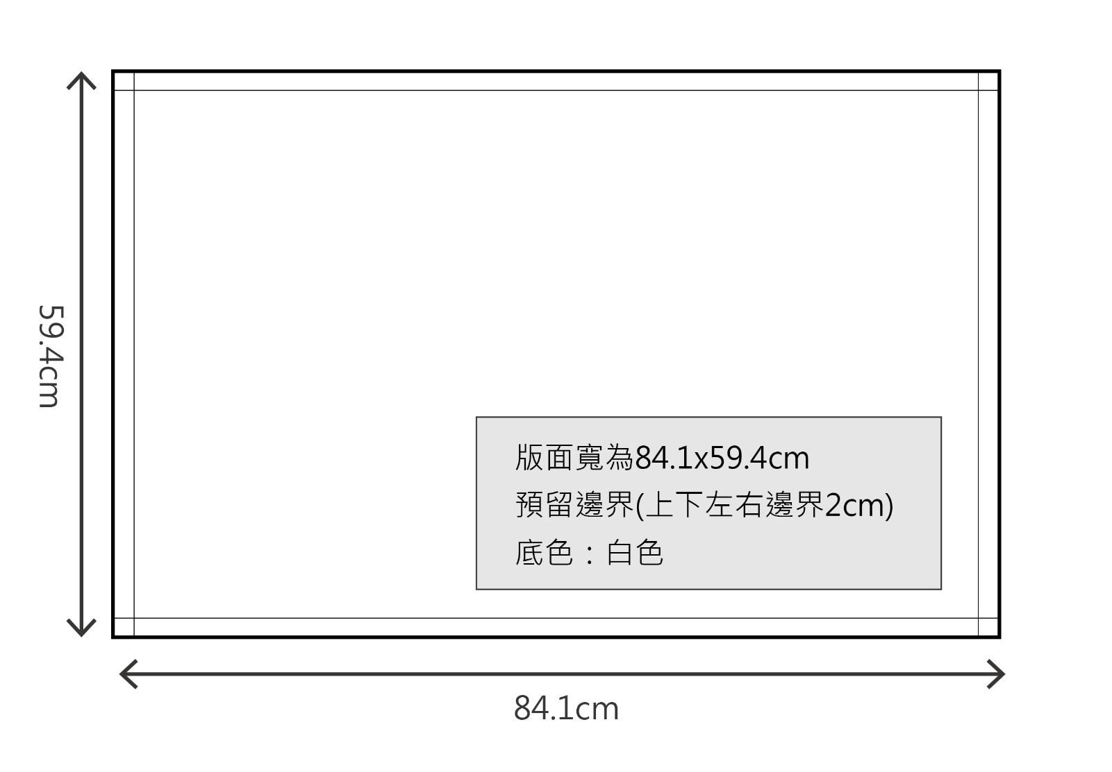

A1

附件三：獲獎專輯版面格式說明

1. 繳交項目：排版版面原始檔、排版PDF檔、排版圖片原始檔、全部文字word檔，並將上述內容放置資料夾，壓縮後上傳報名網頁，以利完成報名。

(排版版面原始檔建議優先以InDesign排版為主，其次為Illustrator、PPT檔)。

* 資料夾命名原則：參賽單位_屆數_案名
* 排版版面原始檔(可參考ID檔、AI檔、PPT檔內樣板格式，排版範例檔請點選連結下載：https://reurl.cc/A2AWLK)

1. 版面大小23cm*27.5cm，邊界（上下左右邊界1.27cm、文字欄2欄式-間距0.4233cm）
2. 底色：白色（但可依版面需求自行搭配色塊底色）
3. 版面頁配：每案**2面**篇幅。
4. 起始頁須由雙數頁（左頁）開始跨頁。
5. 排版圖片與文字內容不設限，依各公司想法自行發揮。
6. 每件案例請統一標示：
7. 案名（微軟正黑體＃24號字）
8. 設計單位(微軟正黑體#12號字)
9. 作品資料表(詳附件二)
10. 作品資料表內文字體(微軟正黑體#6.5號字，行距固定行高11pt)
11. 內文標題小標：微軟正黑體#8.5號字(加粗)
12. 內文字：微軟正黑體#8.5號字(行距固定行高13.5pt)
13. 每案須預留空間供評審評語篇幅使用，預留位置詳如樣板格式。
    * 排版PDF檔(以一頁為一個檔案提交)
    * 排版圖片原始檔
14. 版面圖片檔請另存於一資料夾中一併繳交。
15. 圖檔不可壓縮，解析度為**300dpi**。

**＊學會編輯小組會依版面、出刊情況保留製作、篩選、節錄、編輯刊物之權利。**

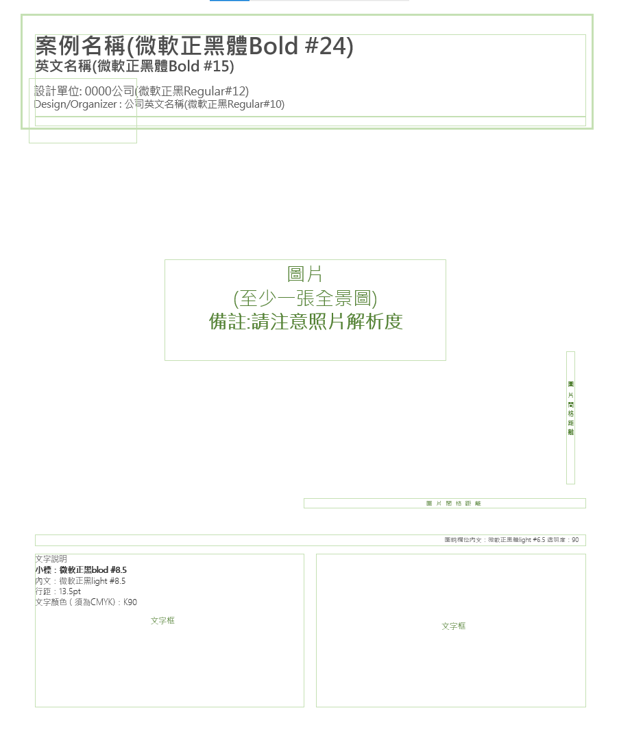

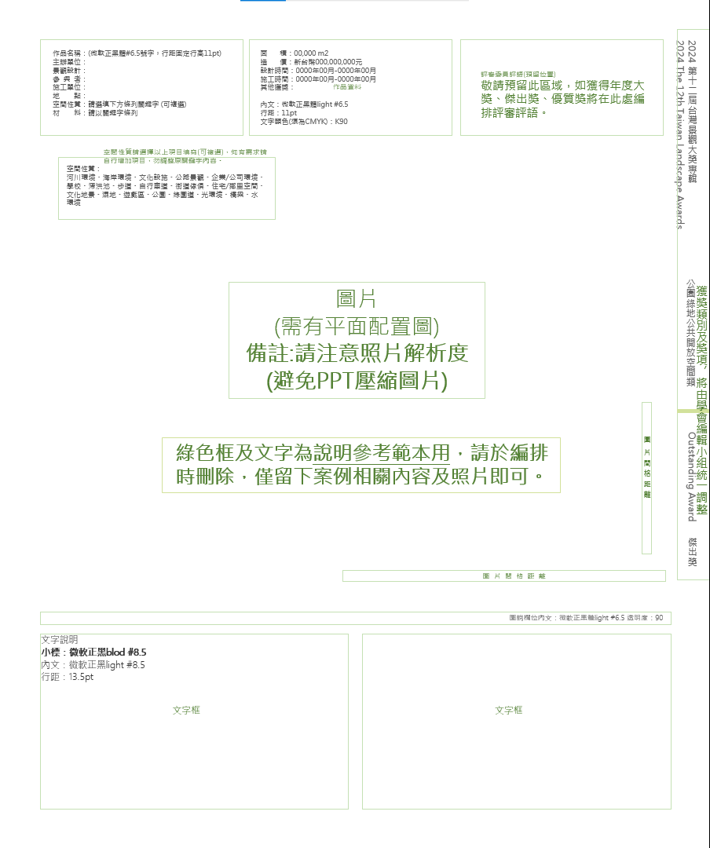

附件四：著作權同意書

中華民國景觀學會「2024第十二屆台灣景觀大獎」

**-著作授權同意書-**

作品名稱（授權標的，簡稱作品）：____________________________________________________(請完整填寫)

一、___________________________（下稱本單位/公司，授權人）為推廣作品及提升授權人知名度，同意將作品授權**中華民國景觀學會**（被授權人）作下述營利及非營利使用：

1. 以紙本或數位方式出版、推廣。

2. 進行數位化典藏、重製、透過網路公開傳輸、公開發表、列印、瀏覽等用。

3. 配合行銷宣傳將作品納入資料庫或其它通路提供服務。

4. 將作品以多種形式出版或轉授權予第三人，以廣為宣傳，拓展雙方之知名度。

二、本單位/公司保證作品為其自行創作，及有權為本同意書之各項授權，並保證授權著作未侵害任何第三人之智慧財產權，若因作品發生權利糾紛，由本單位/公司自行承擔所有法律責任，包括貴會因遭第三人主張權利所發生之律師費、訴訟費、一切損害及支出之費用，悉與貴會無關。

三、該作品若為二人之共同著作，由全體作者簽署。若由其中一位作者代表簽署時，代表簽署之作者保證已通知其他共同著作人，並經各共同著作人全體同意授權代為簽署本同意書。

此致

**中華民國景觀學會**

授權單位/公司： （加蓋單位/公司章）

負 責 人：　　　　　　　　　 （加蓋負責人章）

電話號碼：

電子郵件信箱：

通訊地址：

中華民國 年 月 日